|  |
| --- |
| **الجمهورية الجزائرية الديمقراطية الشعبية** |
| **مديرية التربية لولاية خنشلة المستوى : السنة الاولى متوسط** |
| **متوسطة : الهيص احمد طامزة المدة : ساعة ونصف** |
| **الاختبار الأول في مادة:العلوم الفيزيائية والتكنولوجيا 03/12/2023** |

الجزء الاول: (12 نقطة)

التمرين الاول: (6 نقاط)

أجب بصحيح أو خطا مع تصحيح الخطا

1. قطبا العمود الكهربائي متماثلان ........................

...................................................................................................................

1. تسمح القاطعة المفتوحة بمرور التيار الكهربائي ......................

..........................................................................................

1. الماء النقي عازل للتيار الكهربائي ............................

................................................................................................................

1. مربطا المصباح مختلفان ..........................

...................................................................................................................................

1. نتحكم في إضاءة المصباح من مكانين مختلفين عن طريق القاطعة ذهاب ــــــــــ إياب ......................
2. لكي يتوهج المصباح يجب أن تكون دلالة البطارية أقل من دلالة المصباح .........................

......................................................................................................

التمرين الثاني (6 نقاط)

علي تلميذ في السنة الاولى متوسط أنجز الدارة الكهربائية الموضحة في المخطط النظامي التالي:

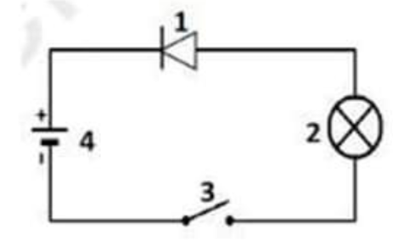1/ مانوع ربط العنصرين 1 و2؟

نوع ربط العنصرين 1و2 هو...........................

2/ هل يتوهج المصباح بعد غلق القاطعة مع التعليل؟........

التعليل:......................................................

3/ اذا لم يتوهج المصباح، أعد رسم المخطط لكي يتوهج

4/ أعد رسم المخطط النظامي على التفرع باستبدال العنصر 1 بمحرك كهربائي

الجزء الثاني (8 نقاط)

الوضعية الادماجية: (8 نقاط)

في حصة الأعمال المخبرية أرادت التلميذة شهد معرفة مخاطر استقصار الدارات الكهربائية وكيفية تجنبها، حيث قامت بتركيب دارة تحتوي على العناصر المبينة في السند 3، ثم بدأت باستقصار أحد المصابيح وذلك بوضع سلك ناقل بين مربطيه.

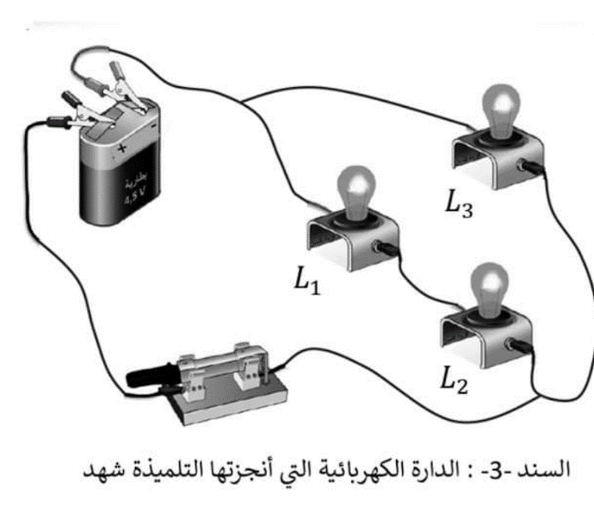

التعليمة:

ساعد التلميذة شهد في تجربتها بالاجابة على الاسئلة التالية:

1. أنواع الربط في هذه الدارة:
2. مانوع الربط بين المصباحينL1و L2 ؟ * نوع الربط بين المصباحين هو :.........................
3. مانوع ربط المصباح L3بالنسبة للمصباحين L1 و L2؟ نوع الربط هو: .........................
4. مانوع الربط في دارة شهد؟ . نوع الربط في دارة شهد هو :......................................
5. ماذا يحدث عندما تستقصر شهد المصباح الثالث( L3)؟ ...................................................
6. ارسم مخطط نظامي لدارة شهد في حالة استقصار المصباح مع تحديد اتجاه التيار الكهربائي بسهم
7. كيف نتجنب أخطار الدارة المستقصرة؟

بالتوفـــــــــــــــــــــــــــــــــــــــــــــــــــــــــــــــــــــــــــــــتيق للجــــــــــــــــــــــــميــــــــــــــــــــــــــــــــــع ☺